- 根据系统的版本，选择svn安装程序，查看系统信息方式，右键我的电脑属性
查看系统类型
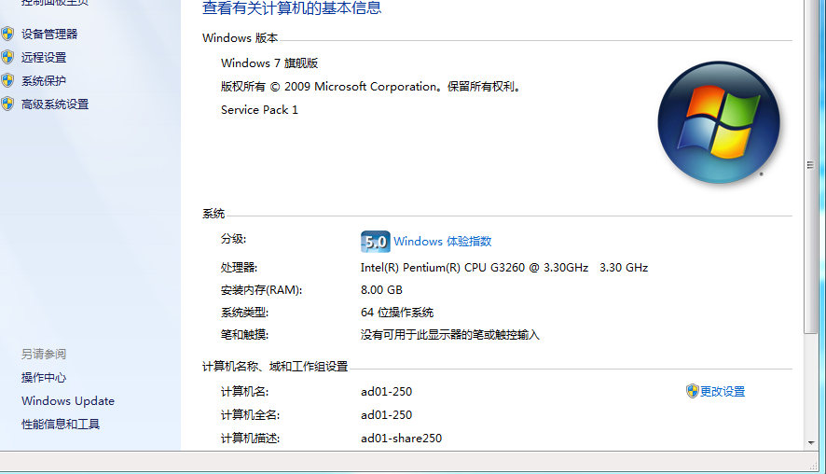

- 单击安装程序
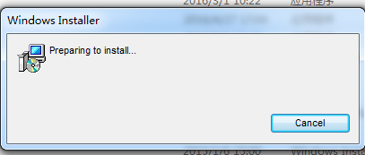

- 开始安装、

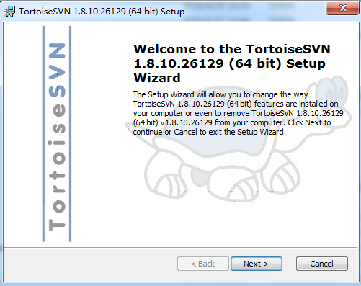
- 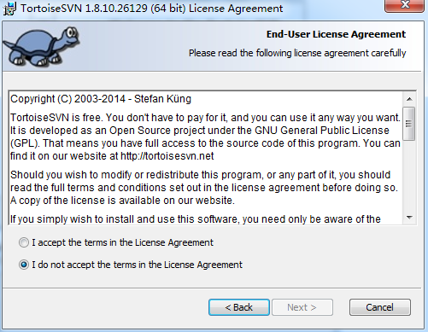
- 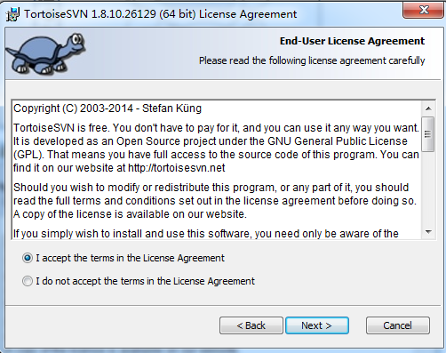
- 如果图中红色标记部分，没有安装，那么会导致在android studio中 svn开发工具不能使用
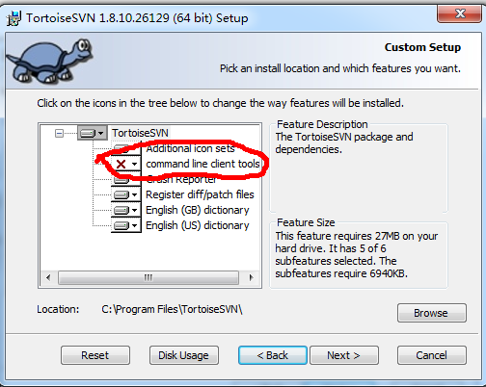

- 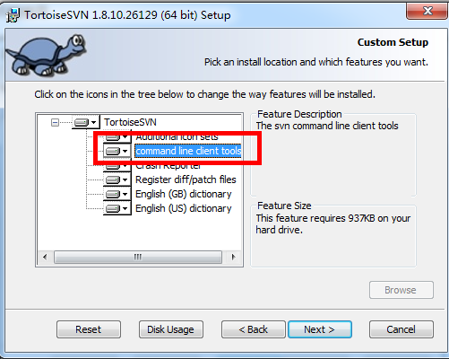
- 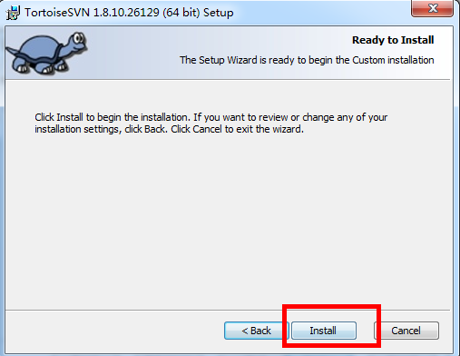
- 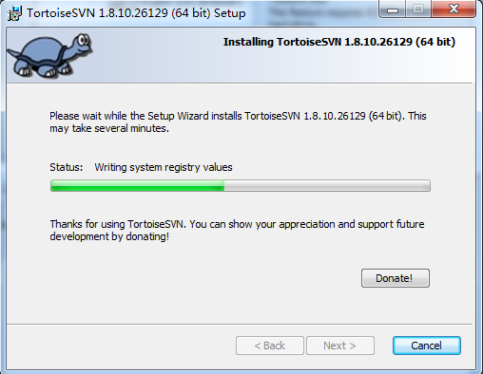
- 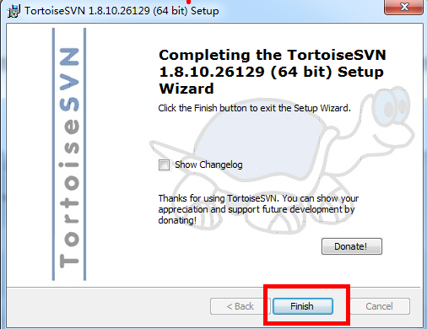
- 安装成功之后，请在桌面空白处，单击鼠标右键，出现图中情况图标的时候，表明软件安装成功
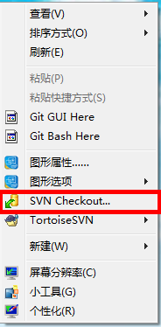
- 然后单击svn checkeckout 在弹出的输入框中，需要输入svn地址测试 以下
测试地址：svn://192.168.1.129/feicui/common/document
测试账号: feicui_test
密码：test
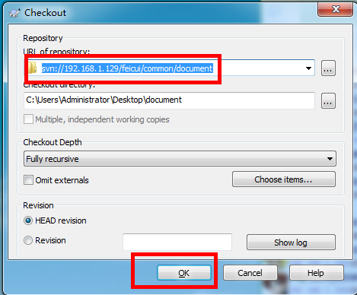
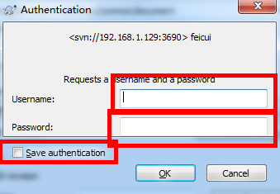
- 密码验证通过后，会开始从svn下载，下载完成后，即可点击OK，完成svn文件的下载
